- Менеджеру и Руководителю доступен список направлений, которые отмечены в профиле пользователя в поле Воронки Сделок

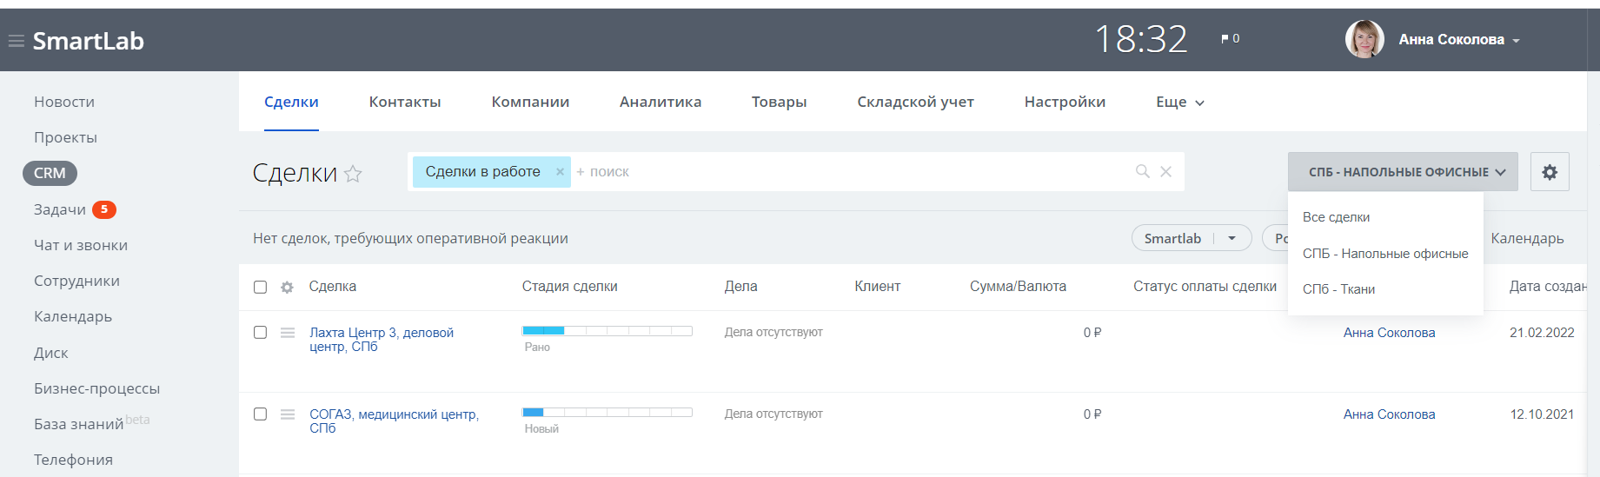
- Менеджеру и Руководителю доступны Контакты, за которые он является Ответственным (У Руководителя нет контактов).
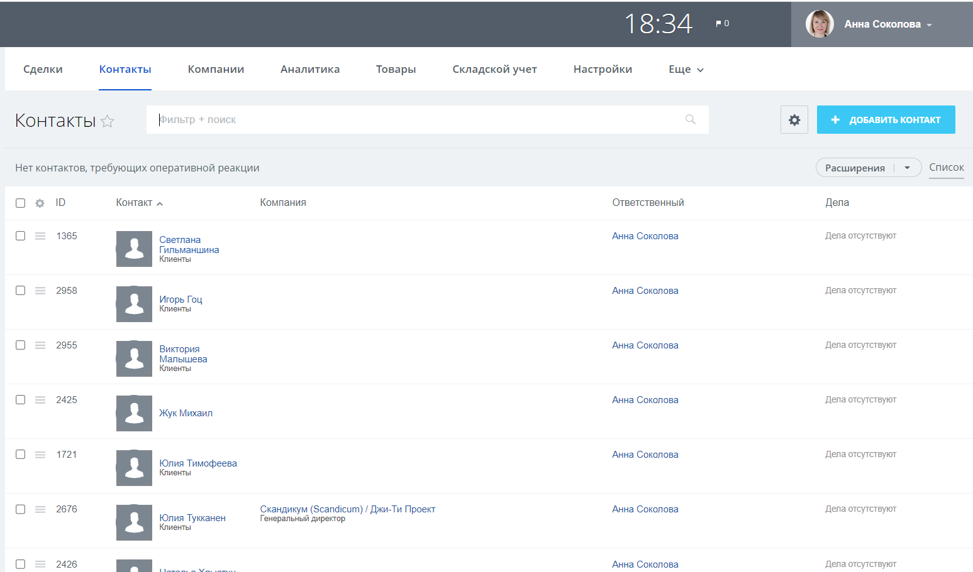
- Менеджеру и Руководителю доступны Компании, в проектах с которыми он является участником.
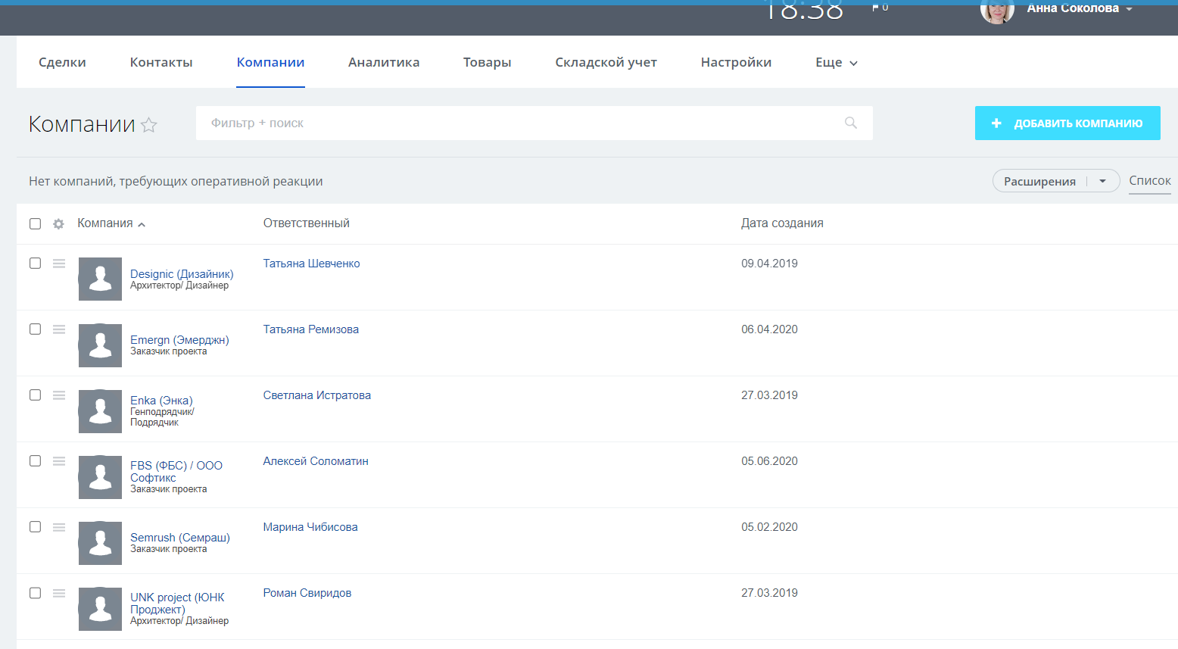
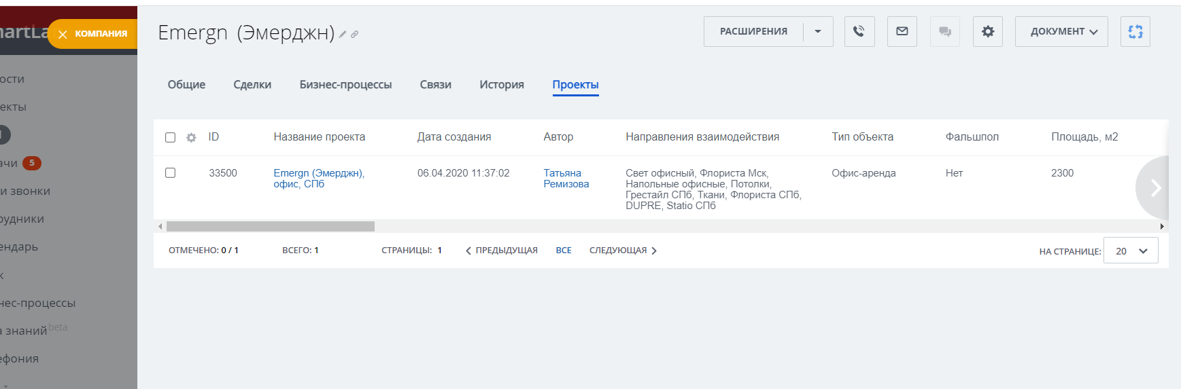
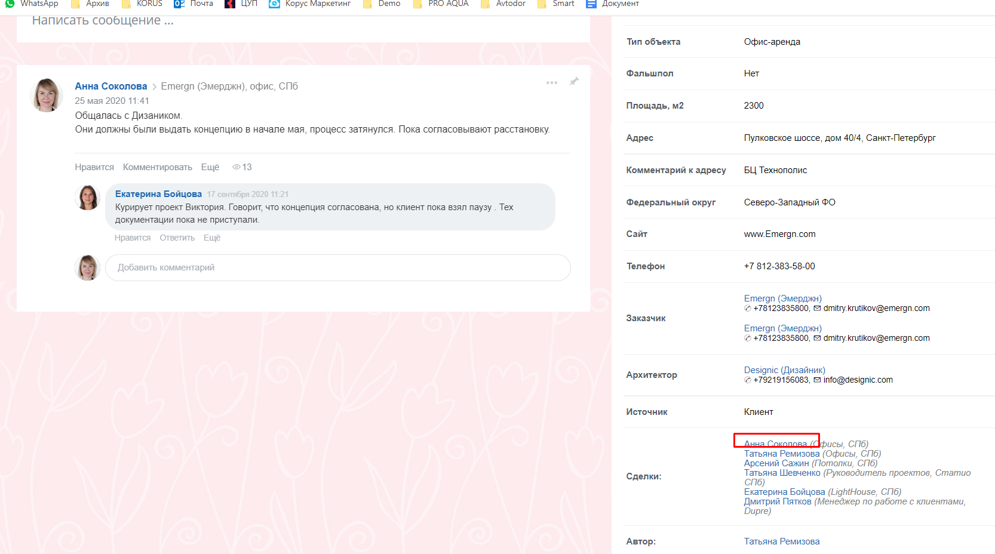
- У Менеджера и Руководителя скрыта кнопка Добавить сделку в разделе Сделки, но доступна возможность создать сделку в Проекте
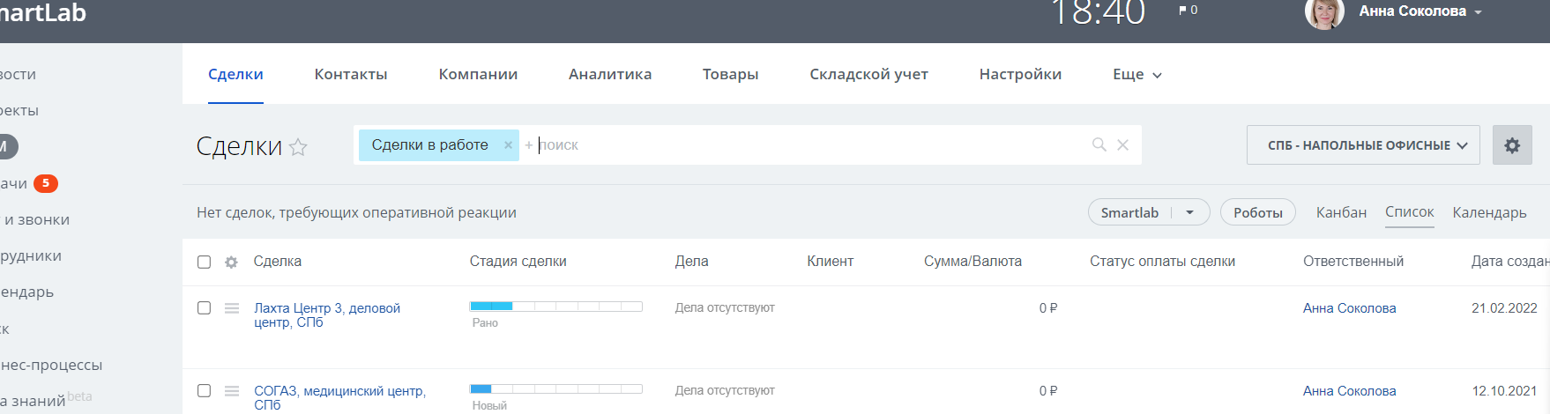
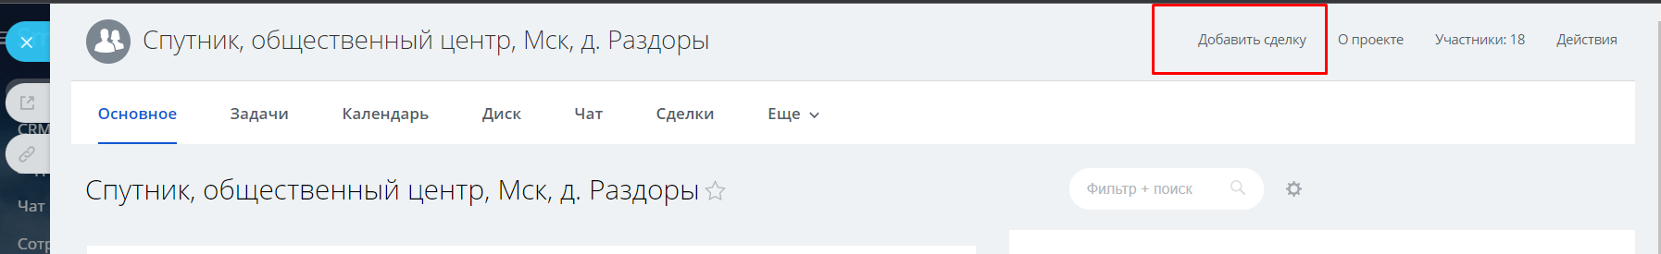
- Интерфейс в проектах для админа и пользователя (Менеджера и Руководителя) отличается: админ может посмотреть участников, пользователь - нет
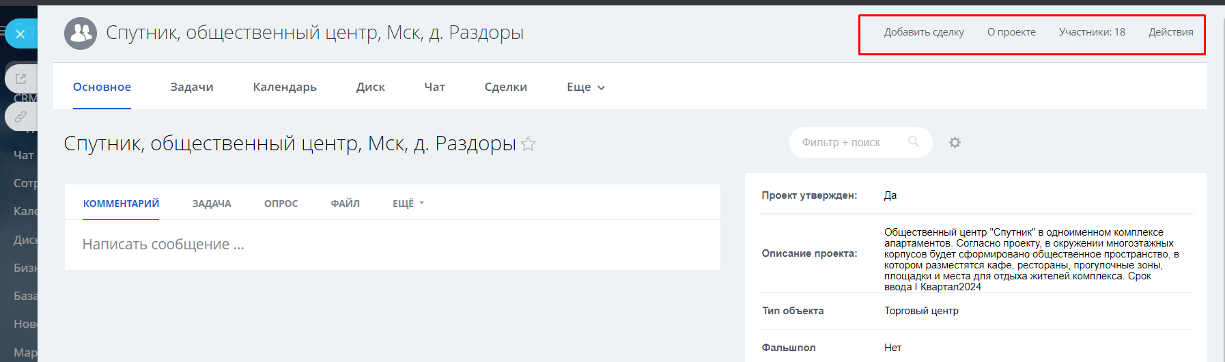
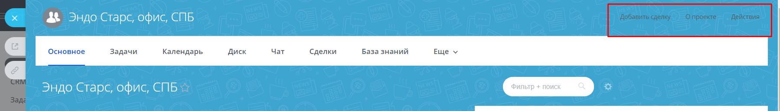

- Менеджер и Руководитель видит список сделок в проекте и их сумму, но у него нет доступа к сделкам других ответственных
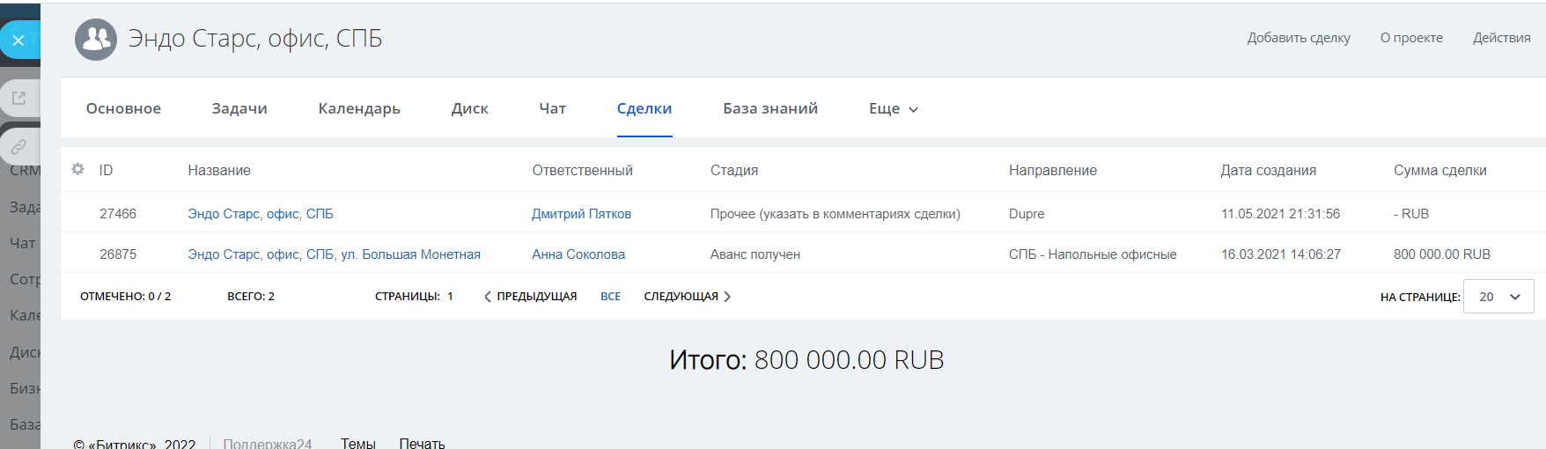
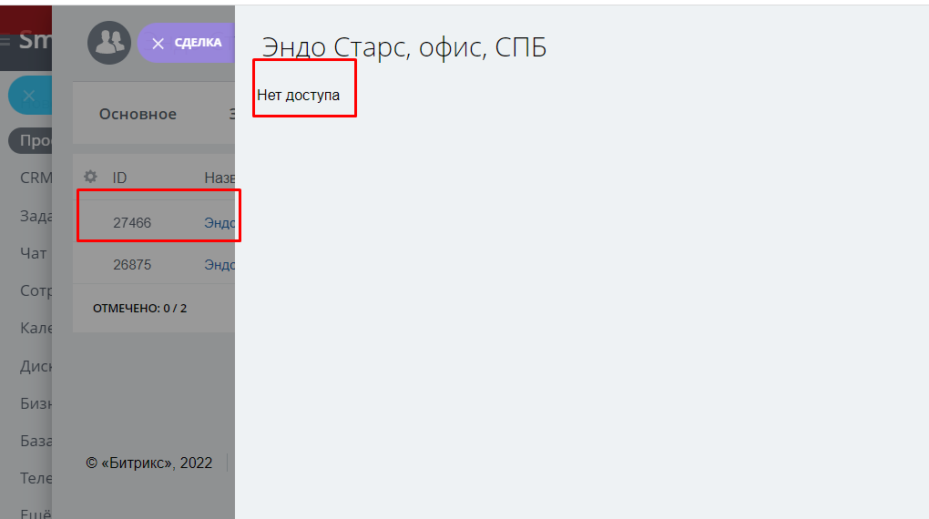
- При добавлении сделки из проекта Менеджеру предлагается выбрать направление, в котором создать сделку, из списка направлений. которые доступны пользователю (см. п.1)
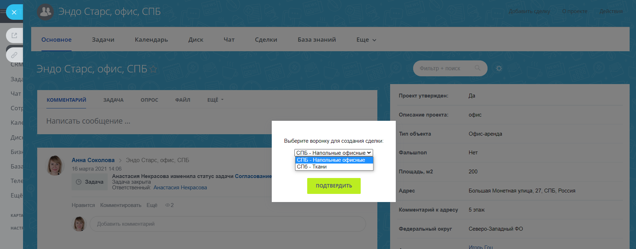
- При добавлении сделки из проекта Руководителю предлагается выбрать на кого создать сделку - на себя или сотрудников нижестоящих подразделений
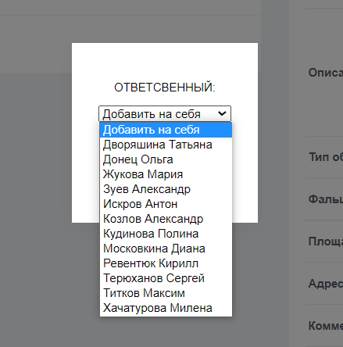
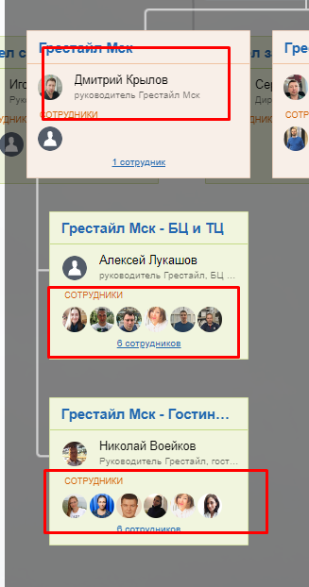
- Пользователь не может сменить ответственного за сделку и компанию, но может сменить ответственного за контакт
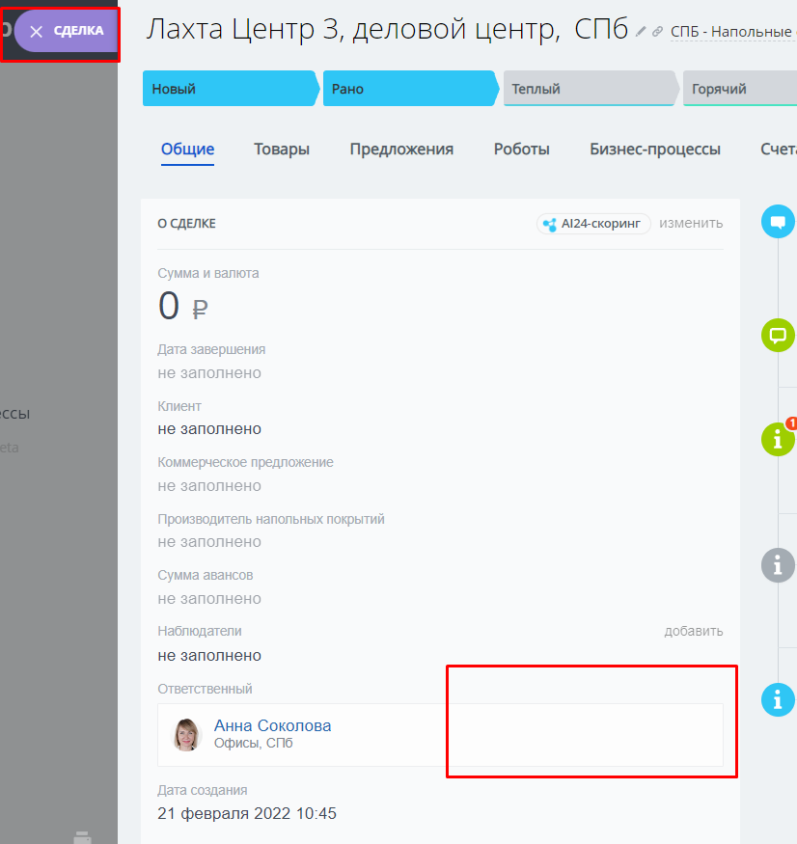
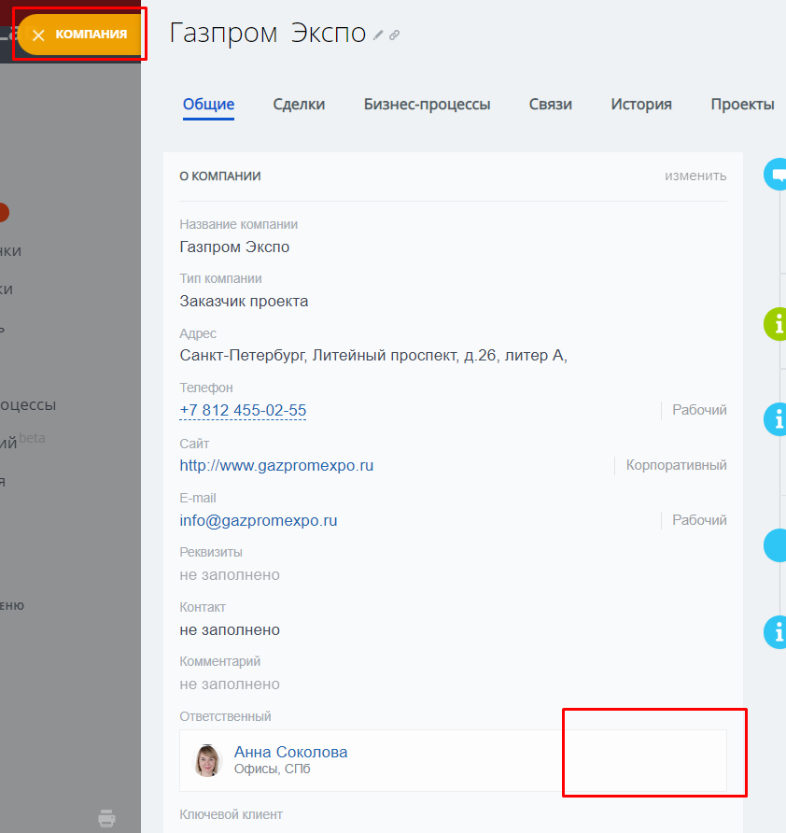
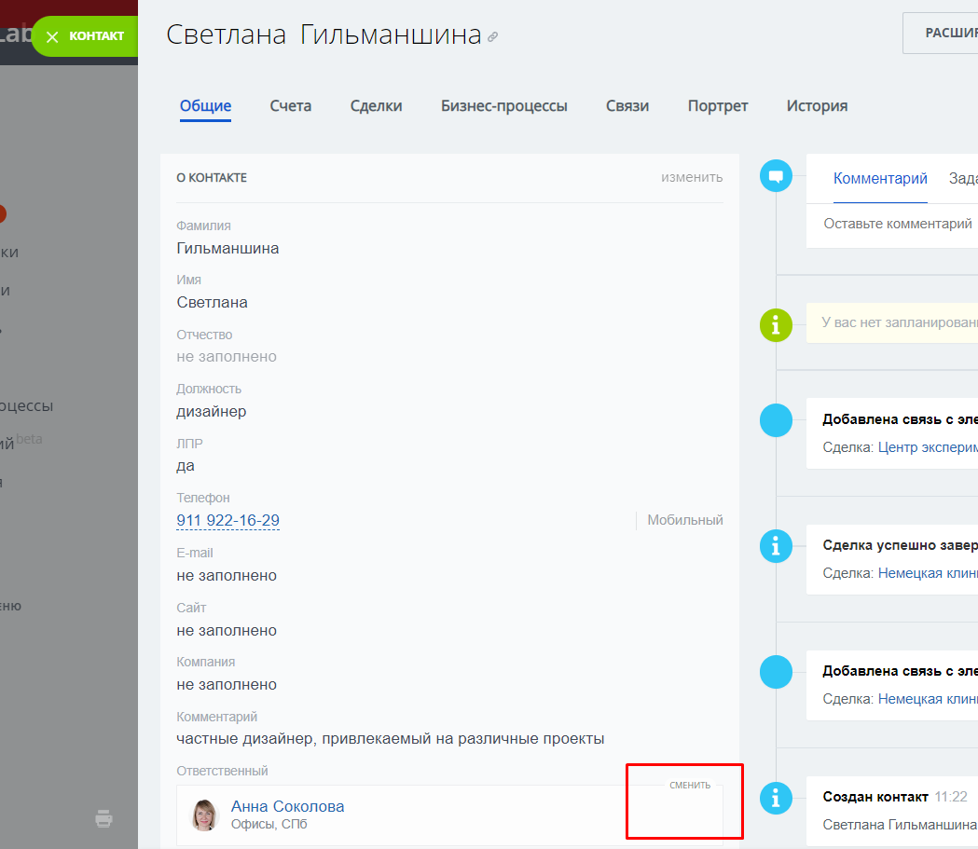
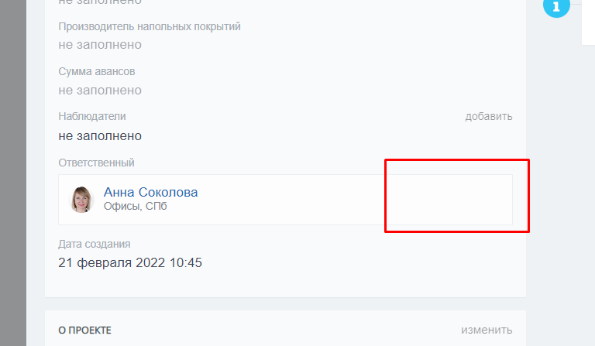
- Руководитель может сменить ответственного за Сделку и Компанию (Контакты сейчас недоступны).
Упоминали, что Руководитель может перевести только сотрудников отделов, к которым он относится - это не так, можно перевести на любого пользователя.
